2014台南市【兒保 兒寶】-為愛而跑
兒少保護大型宣導活動 團體報名表

報到時間:103年4月26日(六)上午7點
比賽時間:103年4月26日上午7:40集合，8點開跑

- □填寫前已經詳細閱讀本活動之簡章且同意本活動相關規範。
- 單位團體名稱 聯絡人姓名

聯絡人電話 聯絡地址

E-MAIL
- 團體性質

□路跑團體 □公司企業 □學校 □政府單位 □社團 □家庭 □朋友
肆、報名費用與繳費方式 | 報名費用一律以個人計：6歲以下免費，7~12歲每人報名費NT113元，  13歲以上每人報名費NT428元整。  報名時間：即日起至3月26日(星期一至六)09:00~17:00  報名辦法有以下兩種方式：  - 親自報名：親臨本中心填寫報名表並繳交報名費用，完成報名手續後恕不受理取消報名及退款。(地址:台南市西賢一街139號)  - 網路報名：報名者可至本中心網站填寫線上報名表，繳費方式如下:  - 線上刷卡:線上填妥報名表後，再點選本中心網頁進行線上刷卡。  - 郵局劃撥:線上填妥報名表後，請至郵局劃撥，並於空白處註明  【2014路跑活動】。（網路上可詳閱劃撥單說明）  南台南家扶中心網址http://www.ccf.org.tw/58  劃撥帳號00353368 請註明報名【2014路跑活動】  地址:台南市西賢一街139號 傳真:2800495

**報名路跑者可領取物品
(凡報名路跑者皆可領取打Ｏ之物品，其餘紀念品獲得方式須遵照大會辦法獲得)
事前領取 |  | 4/26活動當日領取
紀念T | 號碼布 | 毛巾 | 抽繩背包 | 水壺袋 | 紙膠帶 | 完成証書 | 點心 | 飲料
Ｏ | Ｏ | Ｏ | 現場參加兒少保護宣導園遊會，完成指定關卡即可免費獲得。(無須事先報名) |  |  | Ｏ | Ｏ | Ｏ

- 賽前比賽物品領取方式內容(請V選)

□親自領取:2014年4月14日~19日(週一至週六) 09:00~17:00，逾時不候。

電話:2506782 地址:台南市西賢一街139號

□宅配領取:2014年4月7日~11日間，由貨運配送，提醒報名者請填寫正確收

件地址並一併繳交郵寄費用。限臺灣境內。宅配費用：同一地址，30件紀念

T以內之運費75元。 31至60件為150元，61至90件225元、每增加30

件增加75元，以此類推。

紀念T恤尺寸參考資料
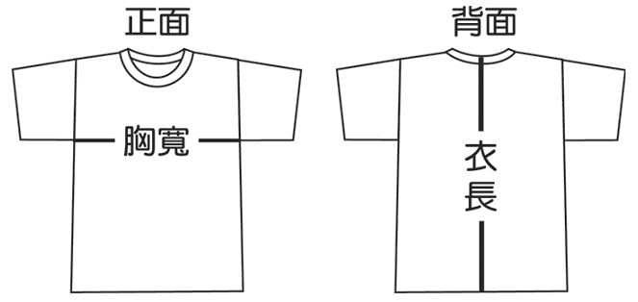

尺寸 | 3XS | 2XS | XS | S | M | L | XL | 2L | 3L
胸 圍 | 80 | 85 | 91 | 97 | 102 | 107 | 112 | 117 | 122
衣 長 | 53 | 56 | 58 | 63.5 | 66 | 69 | 71 | 73.5 | 76
肩 寬 | 34 | 35.5 | 37 | 38 | 39 | 41 | 42 | 43 | 45
±1~3公分為正常現象

- 基本資料：（為維護個人報名權益請以正楷清楚、完整填寫）
參  加  者  資  料 | 編號 | 姓 名  性 別 |  |  | 出生日期  (西元日期) |  | 身分證字號 |  |  | 紀念T尺寸 |  | 手機號碼 |  |  | 備註
 | 1 | □男 □女
 | 2 | □男 □女
 | 3 | □男 □女
 | 4 | □男 □女
 | 5 | □男 □女
 | 6 | □男 □女
合計共 人(紀念T僅提供予7歲以上之報名者)
尺寸 |  |  | 3XS | 2XS |  | XS |  | S | M |  | L |  | XL | 2L |  | 3L
數量 |  |  | 件 | 件 |  | 件 |  | 件 | 件 |  | 件 |  | 件 | 件 |  | 件

聯絡人簽名： 日期：

